WeLink移动端5.19.15（iOS5.19.11）版本新功能介绍
1.支持一键创建部门群
- 快速建群：管理员可在后台一键创建公司全员或部门全员群，创建成功后，群聊成员会根据通讯录动态更新。
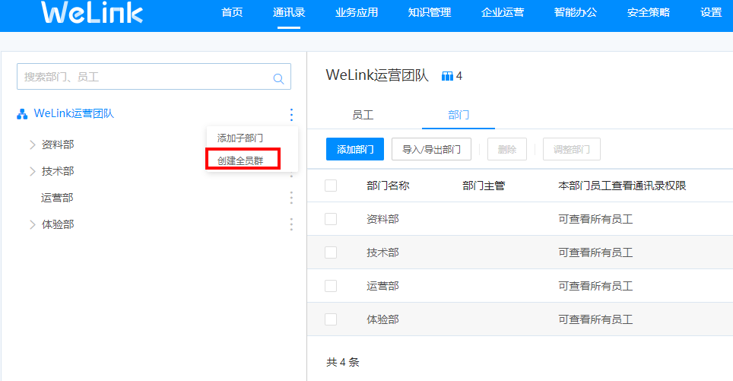
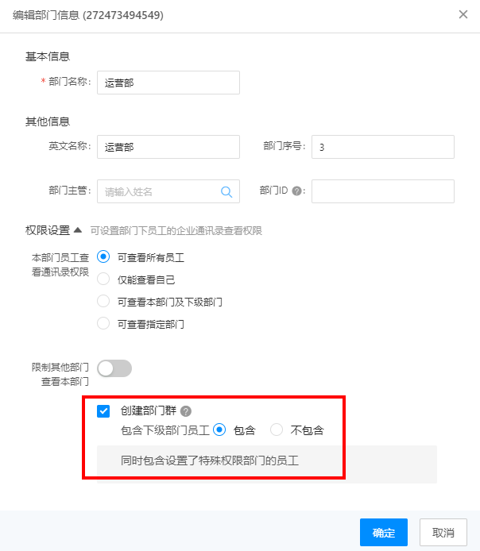
- 独特群标识：建群后，客户端群名后会显示为全员或部门标识，并且不支持修改群名。
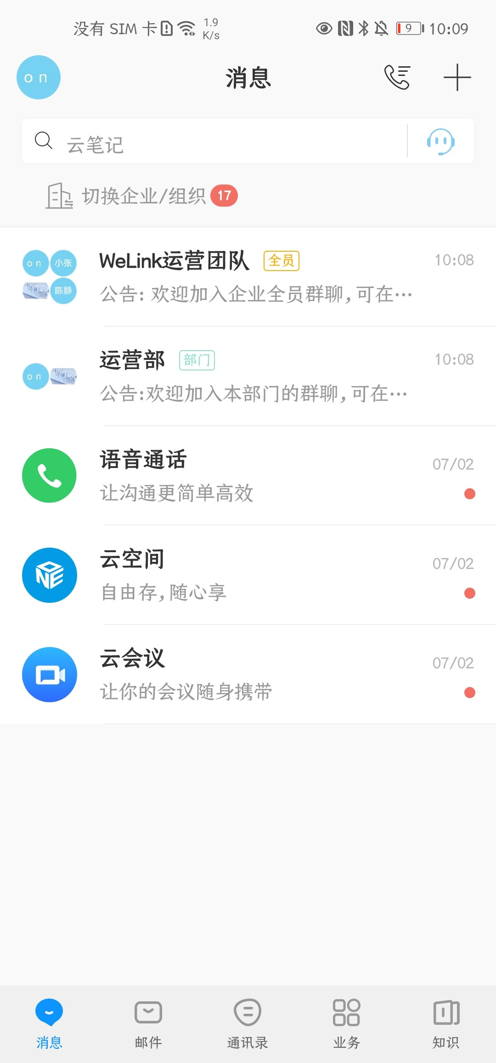
2.云空间支持断点续传
新增支持断点续传，如下载或上传时断网，重连后传输任务会继续，无需重新开始。
3.历史直播支持回看
直播结束后，可在历史直播列表回看直播，并可自由调节视频清晰度和播放速度。
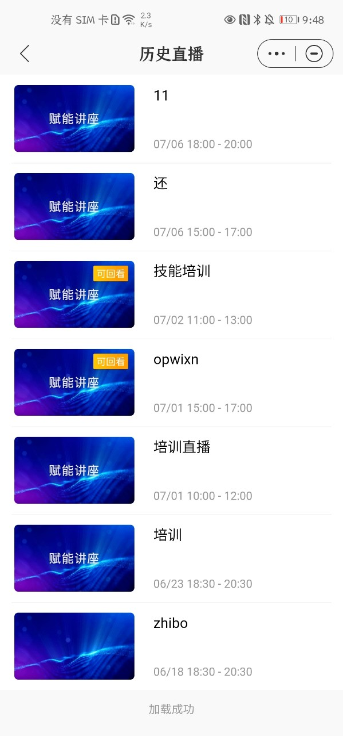
4.会议体验优化
- 主持人可移除与会者：在WeLink音视频会议中，会议主持人可在与会者列表移除指定与会者。
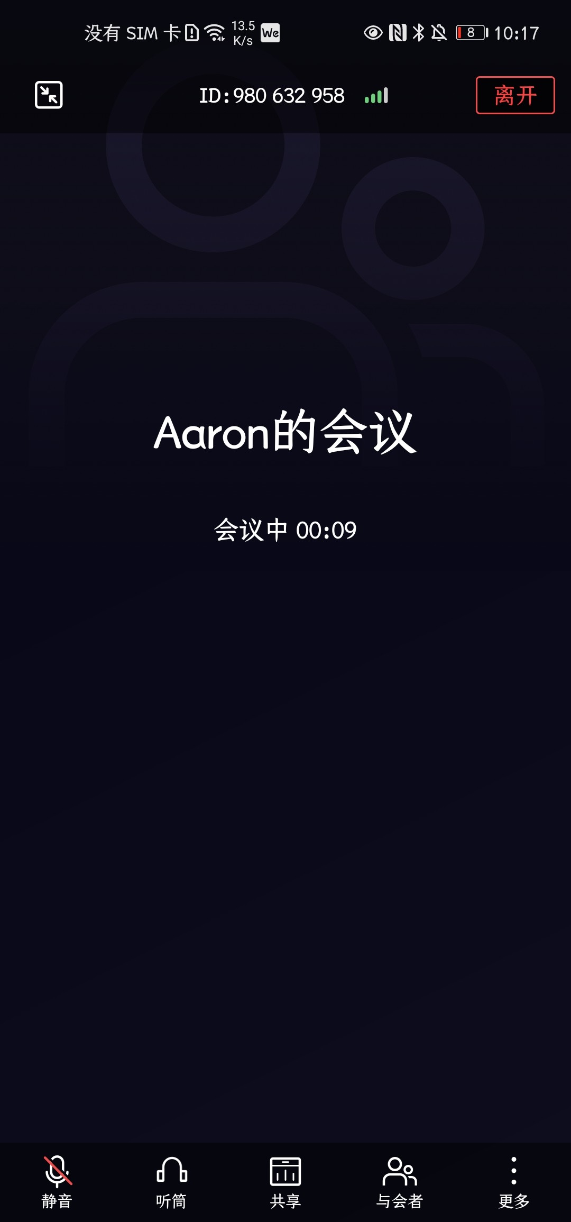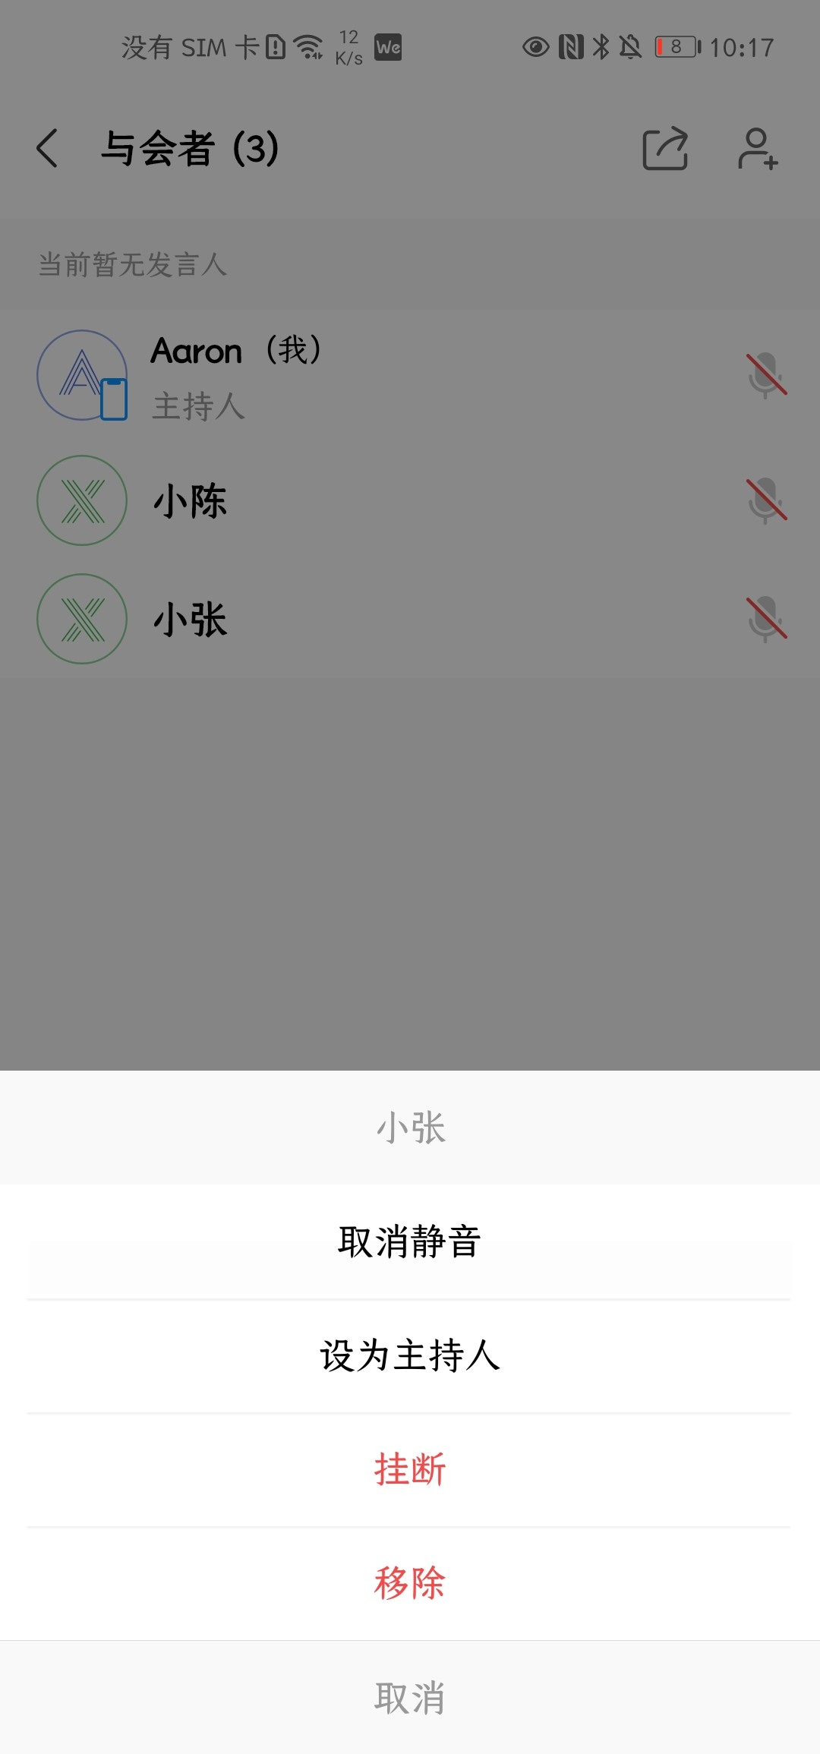
- 会中关闭摄像头后，屏幕中会显示与会成员头像
- 与会者在会议发言时，麦克风图标会随音量大小动态变化。

5.登录密码设置规则优化
- 密码最低长度调整为8位：员工首次登录设置密码或后续修改密码时，密码长度最低要求由原来的6位改为8位。
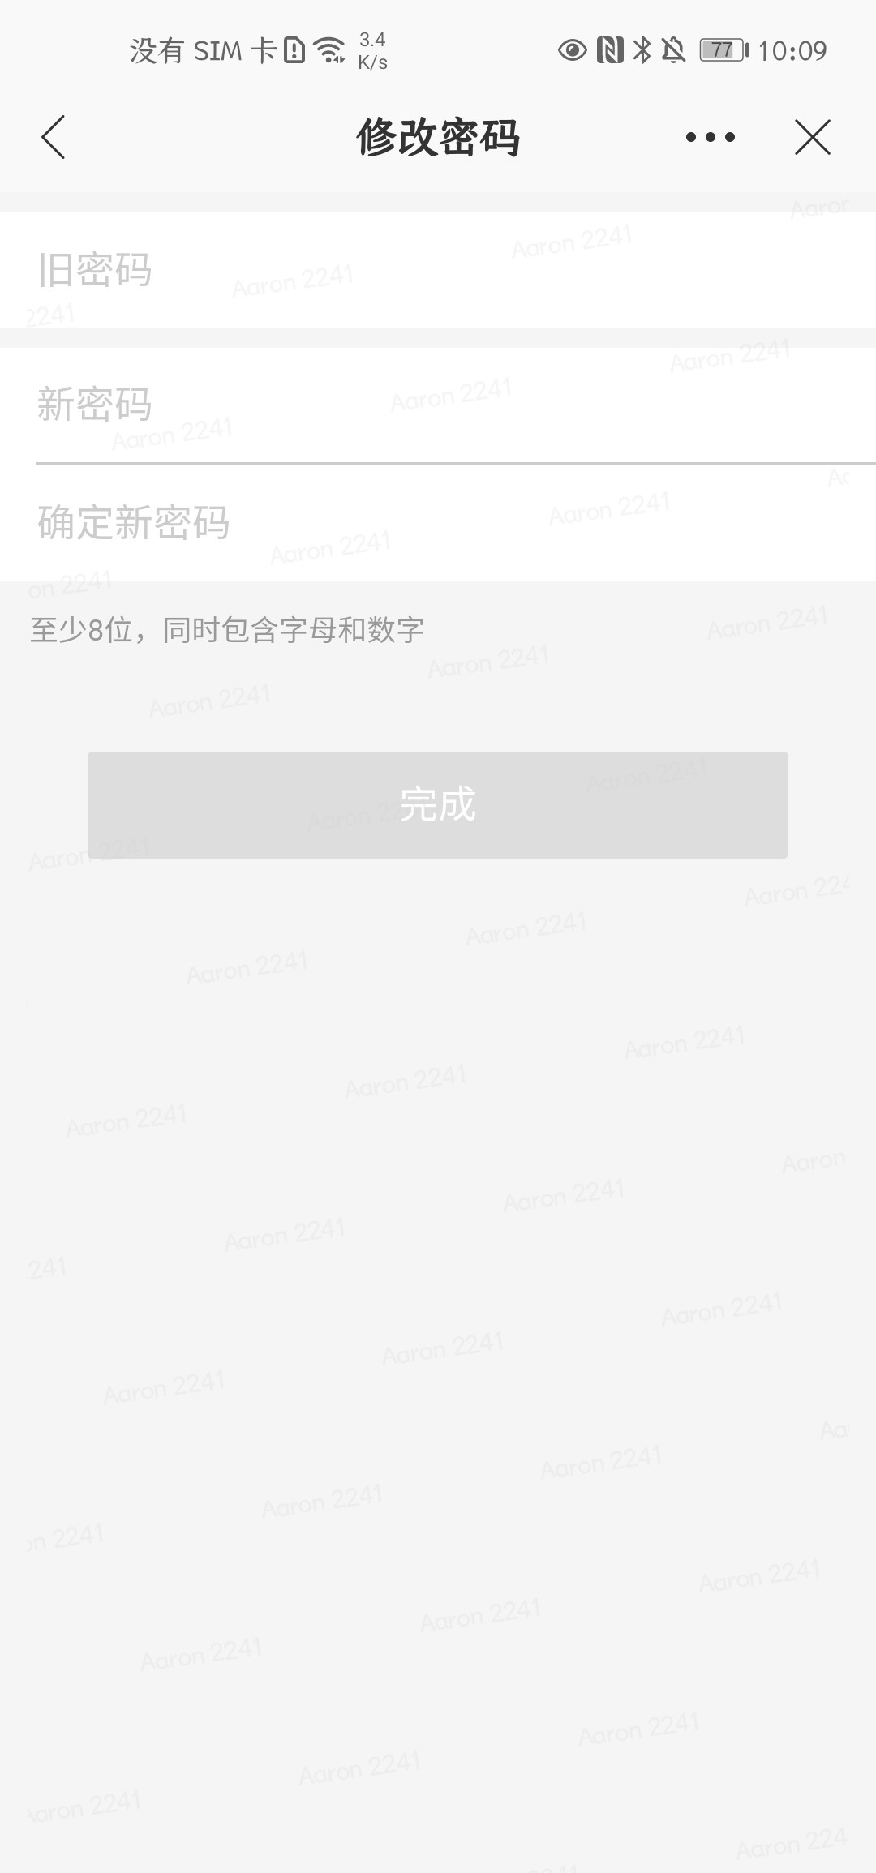
- 可重置单个企业密码：多企业用户重置密码时，新设置的密码只对当前登录的企业有效。
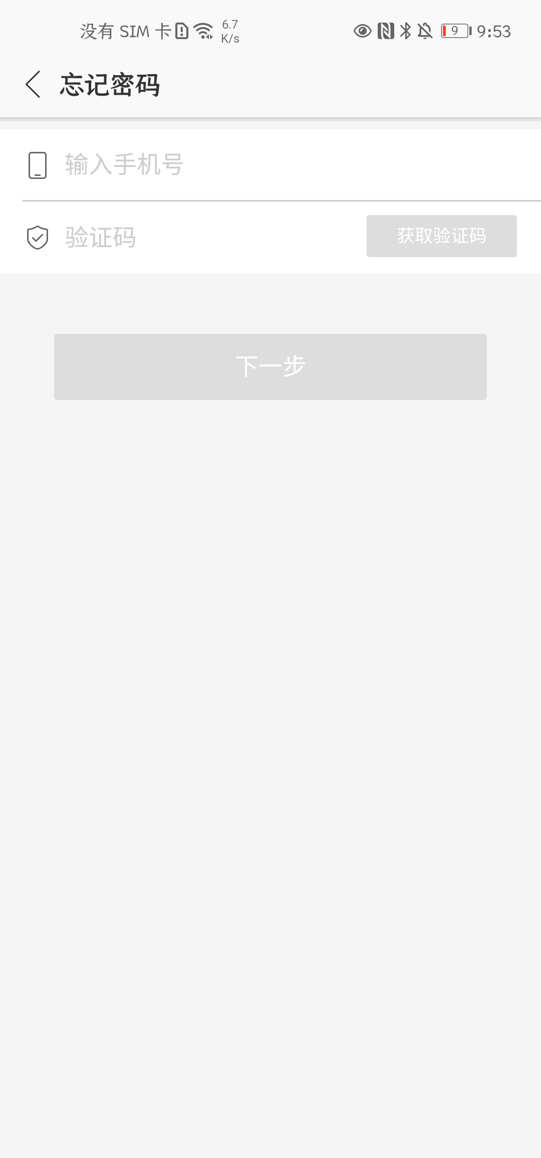
6.搜索体验优化
- 搜索热词：新增搜索热词，帮助用户快速找到最热门的WeLink小技巧。
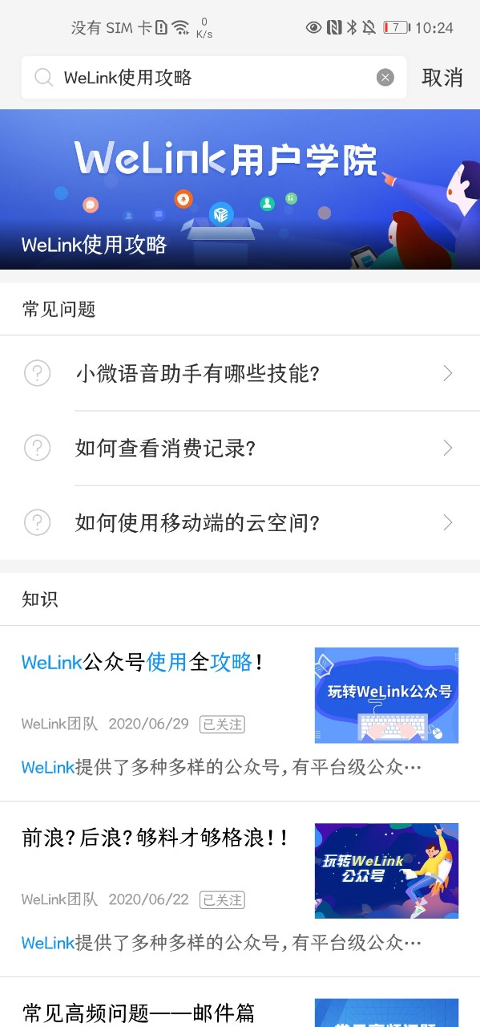
- 可搜索用户收藏内容：统一搜索支持检索用户个人收藏内容，方便用户快速查看收藏内容。
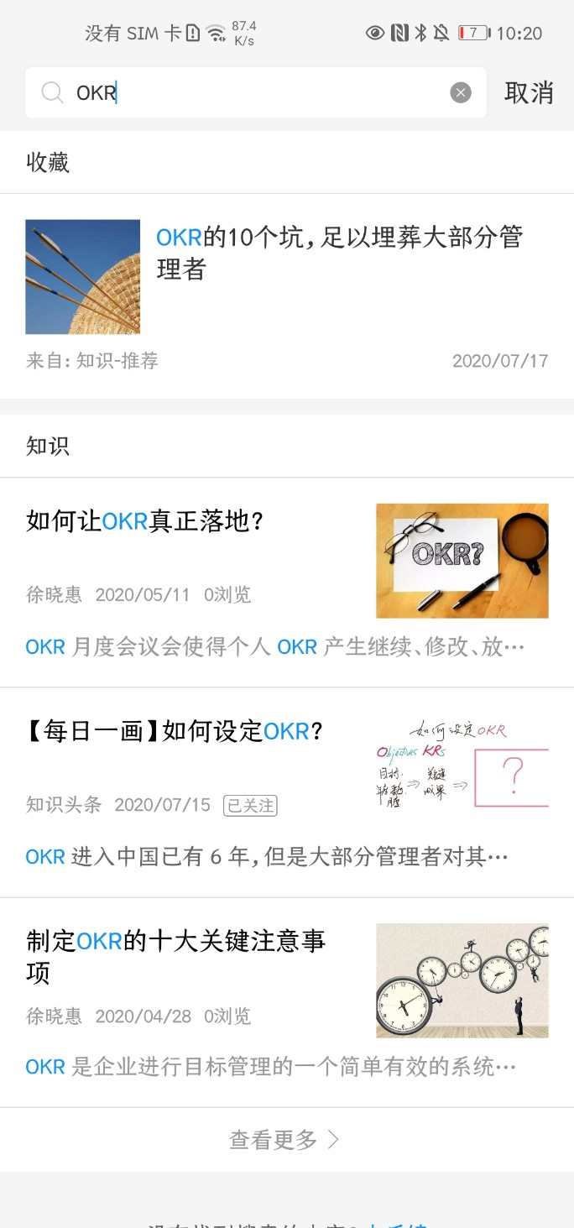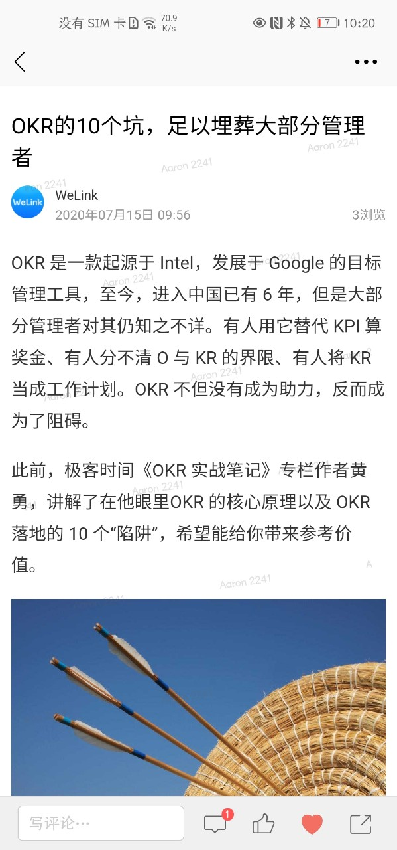
- 历史直播：支持搜索历史直播信息，并可直接点击进入直播回看页面。
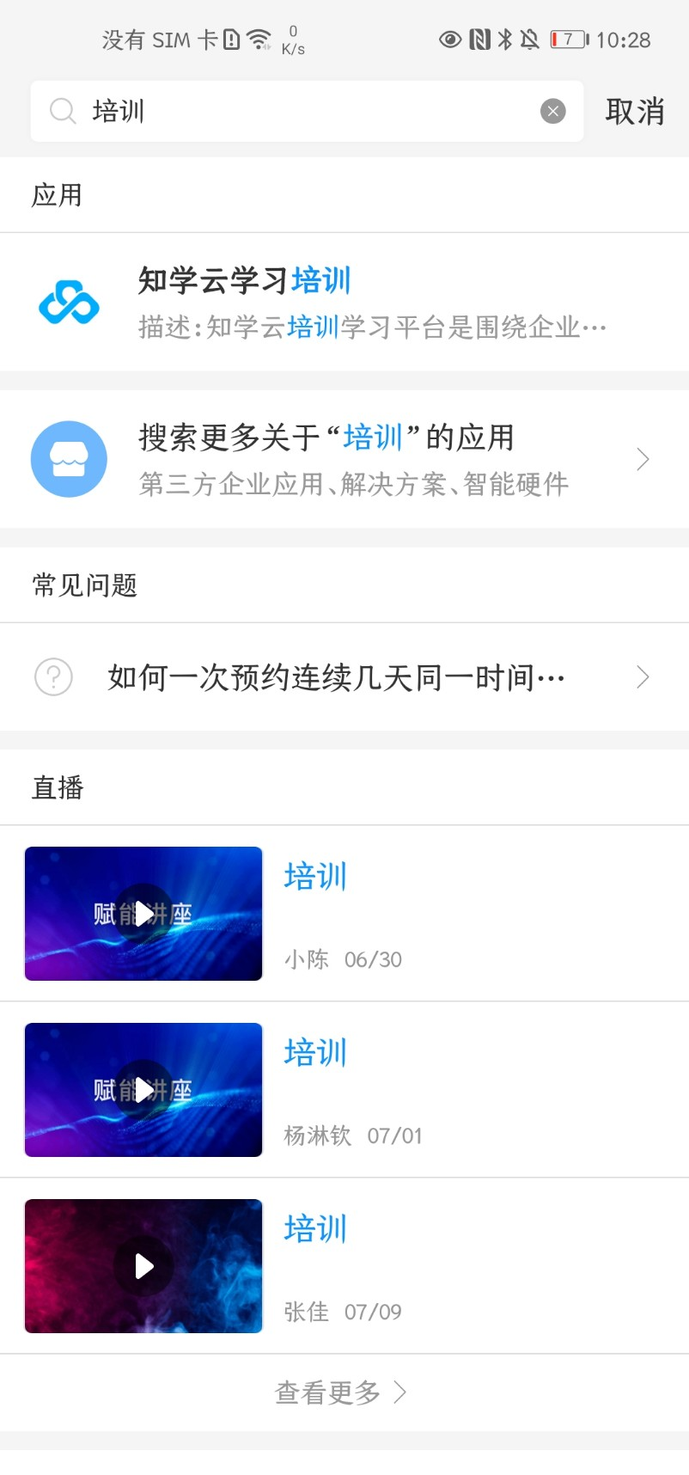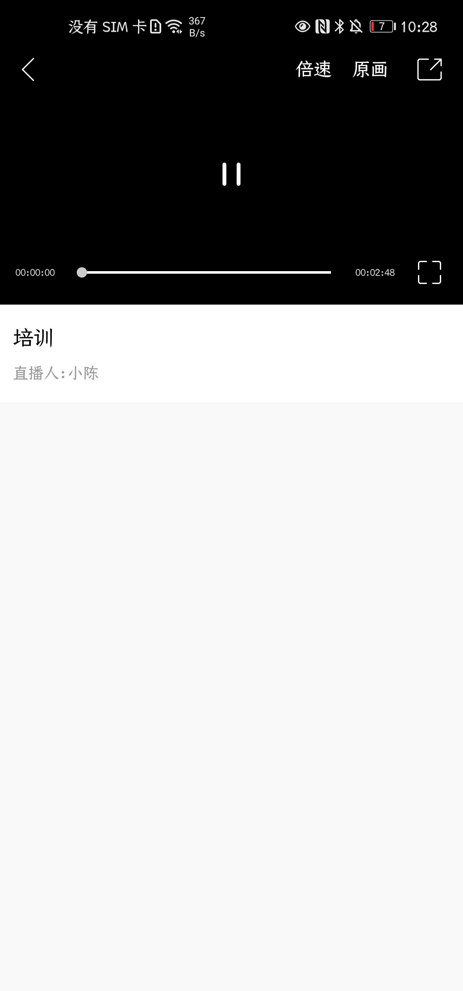
7.通讯录功能优化
- 新增人员标记：在通讯录人员列表，新增人员标记，清晰标记企业管理员和未激活人员，帮助用户快速找人。
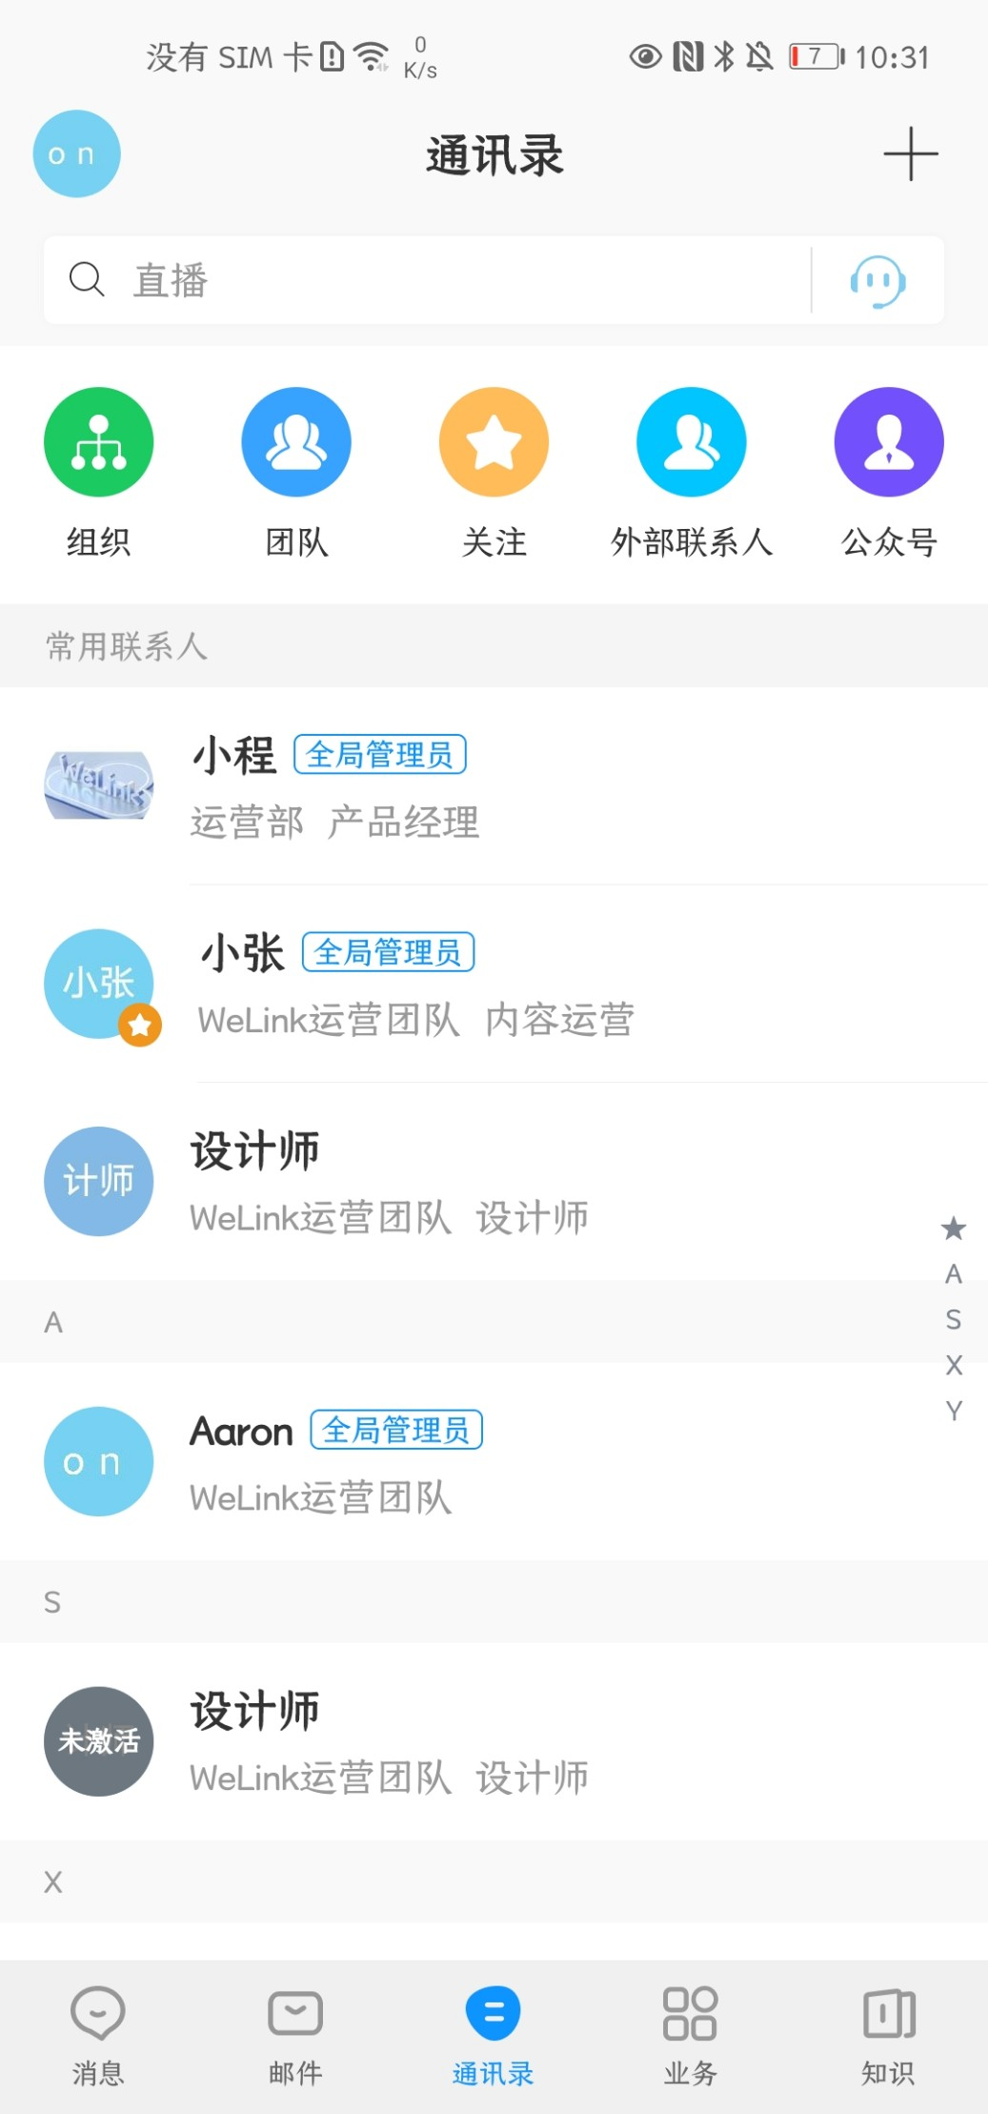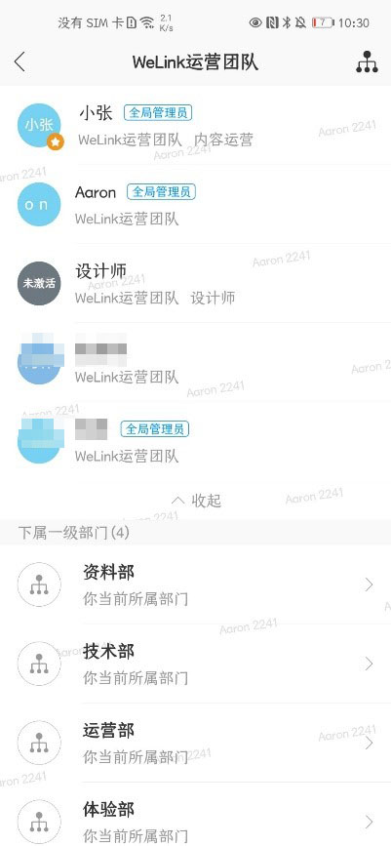
- 支持显示员工职务：在通讯录人员列表，支持显示企业成员职务等字段信息。
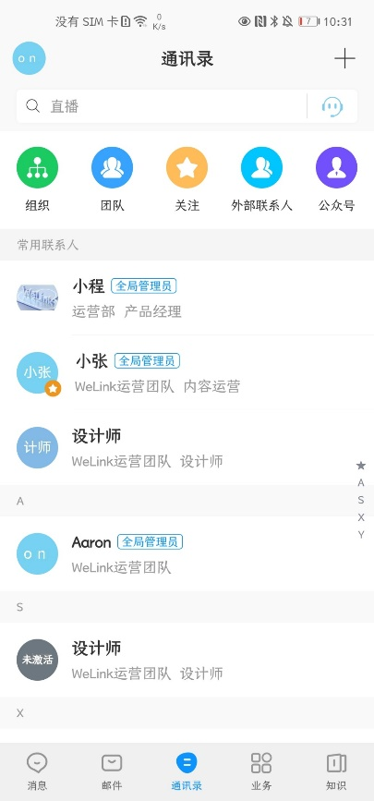
8.通知中心可接收知识消息提醒
通知中心接入知识模块，可接收知识社区、博客、文章和问答评论、被赞和回复提醒。
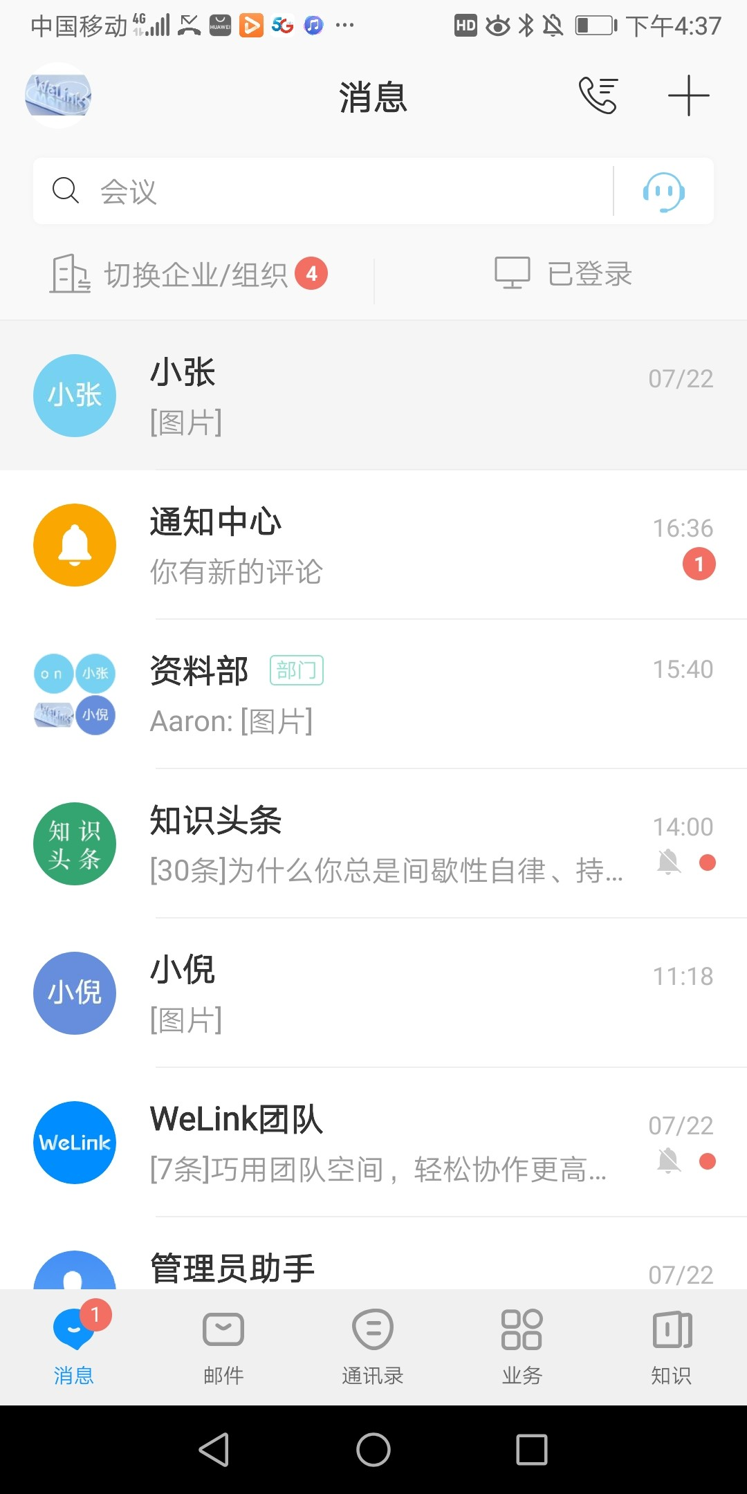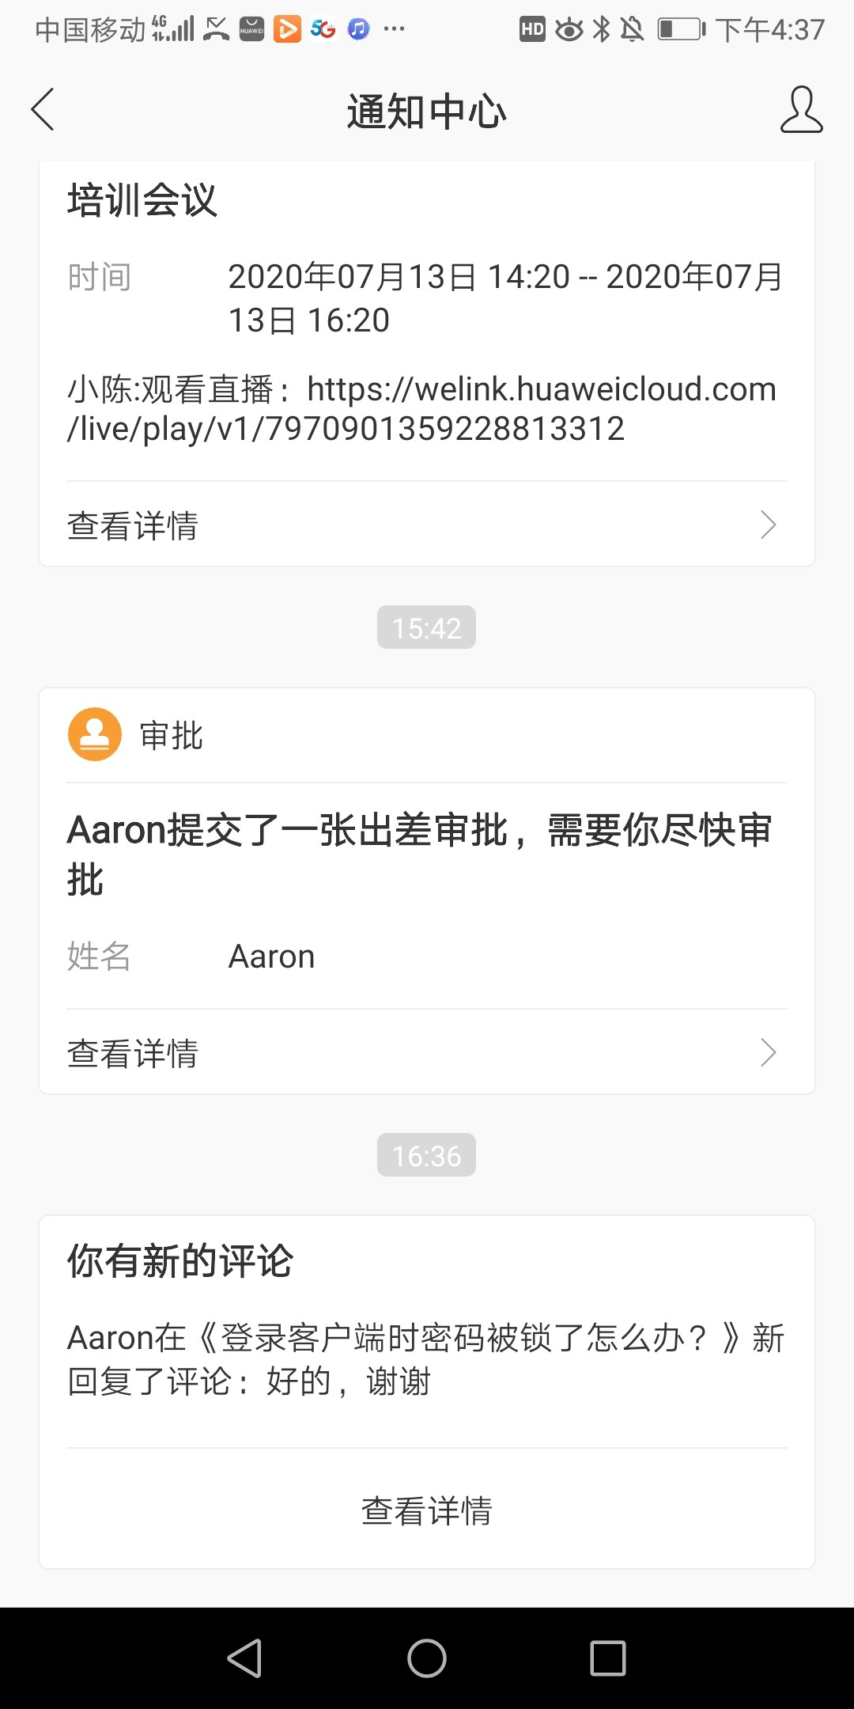
9.收藏新增“知识”筛选标签
点击“全部来源”，选择知识，可快速筛选来源为“知识”的收藏内容，帮助用户快速找到所需内容。
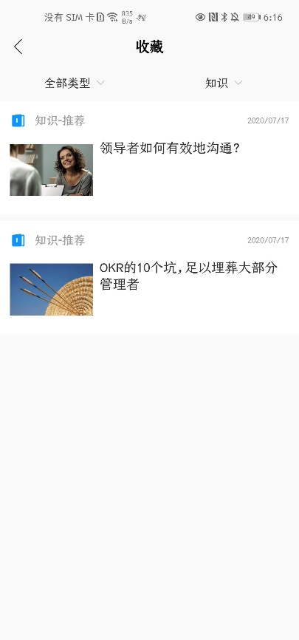
升级方式：
1.弹窗提醒升级：登录租户后会收到升级弹窗提醒，点击“立即更新”，等候下载完成即可。
2.手动获取更新：在WeLink首页，依次点击“头像”→“设置”→“关于WeLink”→“软件版本”，即可获取更新。

